

БУ ВО ХМАО-Югры «Сургутский государственный университет»
Кафедра кардиологии

БУ ХМАО-Югры «Окружной кардиологический диспансер
«Центр диагностики и сердечно-сосудистой хирургии»

«ТАКТИКА ВЕДЕНИЯ БОЛЬНЫХ С НАРУШЕНИЯМИ РИТМА СЕРДЦА»

МЕТОДИЧЕСКИЕ РЕКОМЕНДАЦИИ
для врачей первичной медико-санитарной помощи

Коллектив авторов:

Урванцева И.А.,
к.м.н., доцент, заведующий
кафедрой кардиологии,
главный врач
БУ ХМАО-Югры
«ОКД «ЦД и ССХ»
Заслуженный врач РФ

Нестеров В.С.
врач-кардиолог
БУ ХМАО-Югры
«ОКД «ЦД и ССХ»

Сургут – 2018

Тактика ведения больных с нарушениями ритма сердца.

Список нозологий
- Нарушение сердечного ритма

- Синдром слабости синусового узла
- Наджелудочковые тахикардии
-- Пароксизмальная синусовая тахикардия
-- Эктопическая предсердная тахикардия
-- Полиморфная предсердная тахикардия
-- Атриовентрикулярная узловая реципрокная тахикардия
-- Синдром предвозбуждения желудочков
-- Трепетание предсердий
-- Фибрилляция предсердий
- Желудочковый тахикардии
-- Фибрилляция и трепетание желудочков
2. Нарушение проводимости
- Атриовентрикулярная блокада

Список условных сокращений
АВ- - атриовентрикулярный
АВЭ - экстрасистолия из АВ-соединения
АД – артериальное давление
АТФ - аденозинтрифосфат
ААП – антиаритмические препараты
ВПУ - то же, что WPW – Вольфа-Паркинсона-Уайта (синдром/феномен)
ЕОК – Европейское общество кардиологов
ИБС – ишемическая болезнь сердца
ИМ – инфаркт миокарда
КТ – компьютерная томография
ЛЖ – левый желудочек сердца
МРТ – магнитно-резонансная томография
НЖНРС - наджелудочковые нарушения ритма сердца
НЖТ – наджелудочковая тахикардия
НЖЭ – наджелудочковая экстрасистолия
ПАВУРТ - пароксизмальная атриовентрикулярная узловая реципрокная тахикардия
ПАРТ – пароксизмальная антидромная реципрокная тахикардия
ПД - потенциал действия
ПИКС - постинфарктный кардиосклероз
ПОРТ - пароксизмальная ортодромная реципрокная тахикардия
ПЭ - предсердная экстрасистолия
РФ – Российская Федерация
САРТ - синоатриальная реципрокная тахикардия
СКФ – скорость клубочковой фильтрации
ССЗ – сердечно-сосудистые заболевания
СТ - синусовая тахикардия
СУ - синусовый узел
ТП - трепетание предсердий
УНЖР - ускоренный наджелудочковый ритм
ФВ - фракция выброса
ФК – функциональный класс
ФП - фибрилляция предсердий
ХМЭКГ - суточное мониторирование ЭКГ по Холтеру
ХСН – хроническая сердечная недостаточность
ЭКГ – электрокардиограмма
ЭхоКГ – эхокардиография
WPW - то же, что ВПУ - Вольфа-Паркинсона-Уайта (синдром/феномен)

Атриовентрикулярная (предсердно-желудочковая) блокада
Определение | АВ-блокада это нарушение функции проводимости, выражающееся в замедлении или прекращении прохождения электрического импульса между предсердиями и желудочками и приводящее к расстройству сердечного ритма и гемодинамики.
Классификация | - I степень – атриовентрикулярная проводимость через АВ-узел замедлена, однако все импульсы из предсердий достигают желудочков. Клинически не распознается; на ЭКГ интервал P-Q удлинен > 0,20 секунд.  - II степень – неполная атриовентриулярная блокада; не все предсердные импульсы достигают желудочков. На ЭКГ - периодическое выпадение желудочковых комплексов. Выделяют три типа АВ-блокады II степени по Мобитцу:  Тип I Мобитца – задержка каждого последующего импульса в АВ-узле приводит к полной задержке одного из них и выпадению желудочкового комплекса (период Самойлова – Венкебаха).  Тип II Мобитца – критическая задержка импульса развивается внезапно, без предшествующего удлинения периода задержки. При этом отмечается отсутствие проведения каждого второго (2:1) или третьего (3:1) импульса.  - III степень - (полная атриовентрикулярная блокада) – полное прекращение прохождения импульсов от предсердий к желудочкам. Предсердия сокращаются под влиянием синусового узла, желудочки - в собственном ритме, реже 40 раз в мин., что недостаточно для обеспечения адекватного кровообращения.
Факторы риска | -Повышение тонуса блуждающего нерва  -Ишемическая болезнь сердца.  -Воспалительные заболевания миокарда и эндокарда  -Инфильтративные заболевания миокарда (амилоидоз, саркоидоз, гемохроматоз).  -Травматическое воздействие на проводяущие пути при кардиохирургических вмешательствах, катетеризации полостей сердца, лечение аритмий сердца методом катетерной аблации.  -Опухоли сердца (рабдомиома, рабдосаркома, мезотелиома.  -Нарушение электролитного баланса- гиперкалиемия, гипермагниемия.  -Передозировка некоторых лекарственных препоратов (сердечные гликозиды, Б-адреноблокаторы, антиаритмические препараты, недигидроперидиновых антагонистов кальциевых каналов (верапамил, дилтиазем)).

Алгоритм ведения пациентов с нарушением проводимости

Пациент с подозрением на нарушение проводимости

Диагностика
ЭКГ, ХМЭКГ, анамнез (прием лекарственных препоратов снижающих ЧСС)

Консультация специалиста
Диагноз подтвержден?
НЕТ
Имеются показания к госпитализации?

ДА
Лечение и наблюдение в амбулаторных условия

НЕТ
Имплантация ЭКС
Показана имплантация ЭКС?
Мониторинг пациента
Лечение и обследование в стационаре

НЕТ

ДА

Показания для имплантации ЭКС:
- Пациентам с приобретенной АВ-бокадой третьей степени или второй степени Мобитц 2 показана имплантация постоянного электрокардиостимулятора вне зависимости от симптомов.
- Имплантация постоянного электрокардиостимулятора должна быть рассмотрена у пациентов с АВ-блокадой второй степени Мобиц 1 и первой степени, при наличии симптомов.

Синдром слабости синусового узла

Определение | Синдром слабости синусового узла (СССУ, синдром дисфункции синусового узла) – нарушение ритма, вызванное ослаблением или прекращением функции автоматизма синусно-предсердного узла.
Классификация | По особенностям клинического проявления выделяют следующие формы синдрома слабости синусового узла и варианты их течения:  1. Латентная форма – отсутствие клинических и ЭКГ-проявлений; дисфункция синусового узла определяется при электрофизиологическом исследования.  2. Компенсированная форма:  - брадисистолический вариант – слабо выраженные клинические проявления, жалобы на головокружение и слабость.  - брадитахисистолический вариант – к симптомам брадисистолического варианта добавляются пароксизмальные тахиаритмии.  3. Декомпенсированная форма:  - брадисистолический вариант – определяется стойко выраженная синусовая брадикардия; проявляется нарушением церебрального кровотока (головокружением, обморочными состояниями, преходящими парезами), сердечной недостаточностью, вызванной брадиаритмией.  - брадитахисистолический вариант (синдром Шорта) – к симптомам брадисистолического варианта декомпенсированной формы добавляются пароксизмальные тахиаритмии (суправентрикулярная тахикардия, мерцание и трепетание предсердий).  4. Постоянная брадисистолическая форма мерцательной аритмии (на фоне ранее диагностированного синдрома слабости синусового узла):  - тахисистолический вариант  брадиситолический вариант
Факторы риска | К случаям первичного синдрома слабости синусового узла относится дисфункция, вызванная органическими поражениями синоатриальной зоны при:  - кардиальной патологии - ИБС, гипертонической болезни, кардиомиопатии, пороках сердца, миокардитах, хирургических травмах и трансплантации сердца;  - идиопатических дегенеративных и инфильтративных заболеваниях;  - гипотиреозе, дистрофии костно-мышечного аппарата, старческом амилоидозе, саркаидозе, склеродермическом сердце, злокачественных опухолях сердца, в стадии третичного сифилиса и др.  Вторичный синдром слабости обуславливает вегетативную дисфункцию синусового узла (ВДСУ). ВДСУ часто наблюдается в связи с гиперактивацией блуждающего нерва (рефлекторной или длительной), вызывающей урежение синусового ритма и удлинение рефрактерности синусового узла.

Консультация специалиста
Имплантация ЭКС
Показана имплантация ЭКС?
Мониторинг пациента
Лечение и обследование в стационаре
Лечение и наблюдение в амбулаторных условия
Имеются показания к госпитализации?
Пациент с подозрением на СССУ
Диагностика
ЭКГ, ХМЭКГ, анамнез (прием лекарственных препоратов снижающих ЧСС)
Диагноз подтвержден?

НЕТ

ДА

НЕТ

НЕТ

ДА

Показания для имплантации ЭКС:
- Импантация постоянного кардиостимулятора показана, если симптомы четко связаны и обсуловлены брадиокардией.
- Спонтанная или медикаментозно обусловленная дисфункция синусового узла с ЧСС < 40 ударов в минуту, сопровождающаяся симптоматикой, при отсутствии документального подтверждения наличия более значимой брадикардии.

Практические рекомендации по диагностике и лечению наджелудочковых аритмий

Классификация: | - Пароксизмальная синусовая тахикардия  - Эктопическая предсердная тахикардия  - Полиморфная предсердная тахикардия  - Атриовентрикулярная узловая реципрокная тахикардия  - Синдром предвозбуждения желудочков  - Трепетание предсердий  - Фибрилляция предсердий
Жалобы и анамнез | - При опросе пациента с НЖНРС рекомендовано оценить характер возникновения и прекращения аритмии  - Характерным признаком синусовой тахикардии являются данные анамнеза, указывающие на постепенное нарастание и снижение частоты сердечного ритма, то есть её непароксизмальный характер.  - Типичной жалобой больных НЖТ являются внезапно возникающие приступы ритмичного сердцебиения, купирующиеся также внезапно.  - Характерным указанием в анамнезе больных НЖТ является возможность купирования аритмии натуживанием или другими «вагусными» пробами, нередко - в/в введением АТФ или верапамила
Лабораторная диагностика | Рекомендовано проведение комплекса анализов для выявления преходящих и корригируемых причин имеющейся аритмии (например, лечение анемии, гипертиреоза, феохромацитомы, электролитных нарушений, гликозидной интоксикации и др.)
Инструментальная диагностика | - Проведение ЭКГ в 12-ти отведениях в покое рекомендована всем пациентам, которые проходят обследование на предмет НЖНРС.  - При невозможности точной диагностики вида НЖТ по стандартной ЭКГ рекомендовано проведение пробы с натуживанием или других «вагусных» проб при непрерывной записи ЭКГ во время аритмии, а также пробы с внутривенным введением аденозина (АТФ) или верапамила.  - Амбулаторное (Холтеровское) мониторирование ЭКГ рекомендуется всем больным с подозрением на наличие симптоматических НЖНРС  - Проведение эхокардиографии и рентгенографии органов грудной клетки рекомендовано пациентам с политопной ПЭ и/или многофокусной ПТ для оценки наличия и выраженности заболеваний сердца и лёгких.  - Эхокардиография рекомендована всем пациентам с симптоматическими НЖНРС для оценки наличия и выраженности заболеваний сердечно-сосудистой системы и принятия решения о выборе оптимального метода антиаритмической терапии.

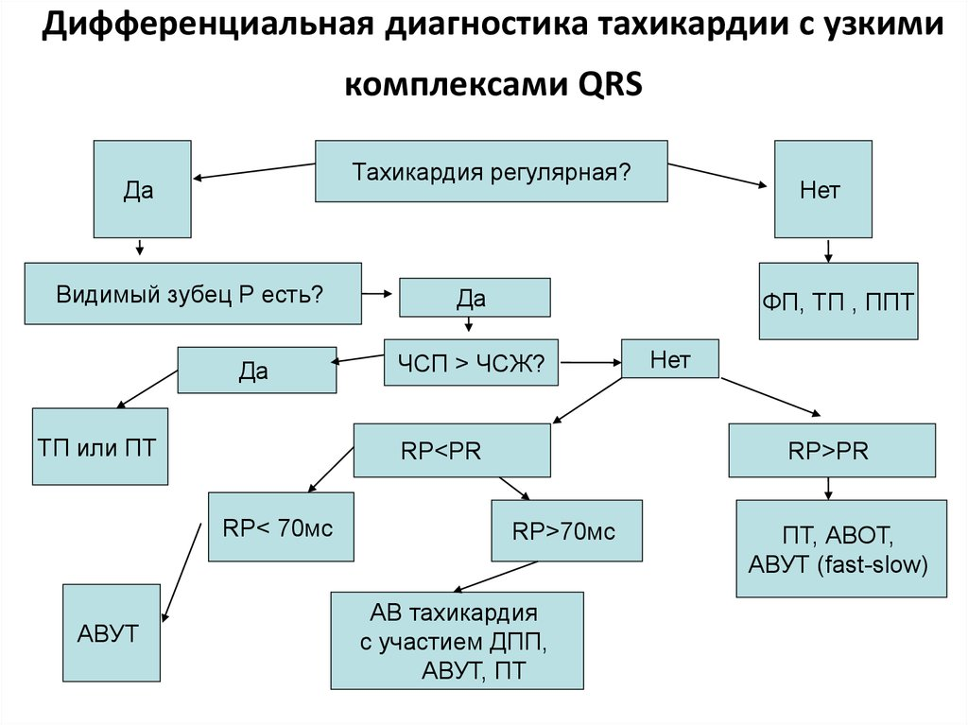

Консультация специалиста
Показано проведение ВСЭФИ и РЧА
Мониторинг пациента
Лечение и обследование в стационаре
Лечение и наблюдение в амбулаторных условия
Имеются показания к госпитализации?
Пациент с наджелудочковыми нарушениями ритма
Диагностика
ЭКГ, ХМЭКГ, анамнез
Диагноз подтвержден?

НЕТ

ДА

НЕТ

НЕТ

ДА

Направление пациента в медицинский центр для проведения ВСЭФИ иРЧА

Лечение | - При бессимптомном и малосимптомном течении НЖЭ лечение не рекомендовано.  - Лечение НЖЭ рекомендовано в случаях, когда они являются фактором возникновения различных форм симптомных суправентрикулярных тахикардий, а также трепетания или фибрилляции предсердий .  - В случаях, когда НЖЭ сопровождается выраженным субъективным дискомфортом, в качестве симптоматической терапии рекомендовано применение β-адреноблокаторов.  - При плохой субъективной переносимости НЖЭ рекомендовано применение седативных средств (настойка валерианы, настойка пустырника, новопассит и т.п.) или транквилизаторов.  - При длительных, симптоматических эпизодах аритмии рекомендовано применение β-адреноблокаторов или негидроперидиновых антагонистов кальция (верапамил и дилтиазем).  - При неэффективности лекарственного лечения длительных симптоматических эпизодов УСВР у ряда больных рекомендуется проведение катетерной аблации источника аритмии.
Хирургическое лечение пациентов с НЖТ узкими комплексами QRS. | - Эндокардиальное электрофизиологическое исследование с возможностью перехода на катетерное лечение возможна как тактика ведения пациентов с НЖТ с узкими комплексами QRS неясного генеза.  - Катетерная аблация рекомендована пациентам с симптомной эктопической ПТ, как альтернатива фармакологической терапии  - РЧА медленных путей АВ соединения рекомендована для лечения пациентов с АВУРТ  - РЧА ДПЖС рекомендована для лечения пациентов с АВРТ и/или у пациентов с ФП с преэкзитацией на ЭКГ.  - РЧА кавовотрикуспидального истмуса рекомендована пациентам с типичным симптомным ТП и рефрактерности к ритмурежающей терапии.
Реабилитация | - Программу реабилитации больных наджелудочковыми нарушениями ритма сердца (НЖНРС) рекомендовано проводить в зависимости от характера основного заболевания сердечно- сосудистой системы и наличия осложнений.  - После проведения катетерной аблации НЖНРС рекомендовано ограничение физических нагрузок в течение 1 недели.
Профилактика | - Программу диспансерного наблюдения больных НЖНРС рекомендовано проводить индивидуально в зависимости от характера основного заболевания сердечно-сосудистой системы и наличия осложнений.  -- Больные с НЖНРС, которым проводится профилактическая антиаритмическая терапия должны пожизненно наблюдаться у врача-кардиолога с периодичностью визитов к врачу не реже 2 раз в год, и дополнительно при ухудшении состояния  -- Больные НЖНРС после катетерной аблации при отсутствии осложнений, связанных с данной процедурой, не нуждаются в дальнейшем диспансерном наблюдении.  -- Больные с НЖНРС после осложнённой катетерной аблации требуют более тщательного диспансерного наблюдения у врача-кардиолога / специалиста по эндоваскулярной диагностике и лечению, кратность которого определяется характером осложнения  - При плановых амбулаторных визитах к врачу рекомендованное обследование больных НЖНРС должно включать в себя проведение ЭКГ в 12 отведениях, а также контроль общего и биохимического анализов крови. Кроме того, этим больным рекомендовано проведение суточного/многосуточного мониторирования ЭКГ, ЭХОКГ, а также анализов крови на гормоны щитовидной железы не реже 1 раза в год

«Фибрилляция предсердий» (ФП) или «мерцательная аритмия»

Определение | Это разновидность наджелудочковой тахиаритмии с хаотической электрической активностью предсердий с частотой импульсов 350—700 в минуту, что исключает возможность их координированного сокращения
Классификация | Впервые выявленная  Пароксизмальная <7 сут.  Персистирующая >7 сут.  Длительно персистирующая >12 мес.  Постоянная- отказ от восстановления синусового ритма.
Симптомы (EHRA) | 1 класс: нет симптомов.  2а класс: повседневная активность не ограничена симптомами.  2b класс: повседневная активность не ограничена, но симптомы ФП беспокоят пациента (показан контроль ритма).  3 класс: повседневная активность ограничена симптомами.  4 класс: повседневная активность невозможна
Факторы риска | - Ишемическая болезнь сердца;  - Пороки митрального или трикуспидального клапана;  - Болезни миокарда;  - Системная или легочная гипертензия;  - Врожденные пороки сердца;  - Оперативные вмешательства на сердце;  - Семейная фибрилляция предсердий;  - Артериальная гипертензия;  - Кардиомиопатии;  - Алкогольная миокардиодистрофия;  - Опухоли сердца;  - «Спортивное сердце;  - Ожирение;  - Заболевания щитовидной железы;
Диагностика | - ЭКГ в момент приступа  - Холтеровское мониторирование ЭКГ  - Дистанционное ЭКГ-мониторирование  - По данным имплантированных устройств  - Имплантируемые устройства для длительной регистрации ЭКГ (Reveal).
Лечение | В лечении ФП существует 2 типа стратегий:  - Стратегия контроля ритма — восстановление нормального синусового ритма и профилактика рецидивов;  - Амиодарон, пропафенон, алапинин, соталол.  - Стратегия контроля ЧСС — сохранение ФП с лекарственным урежением частоты сокращений желудочков.  - бисопролол, метопролол, карведилол, небиволол, верапамил, дигоксин, амиодарон

Медикаментозное купирование приступа фибрилляции предсердий

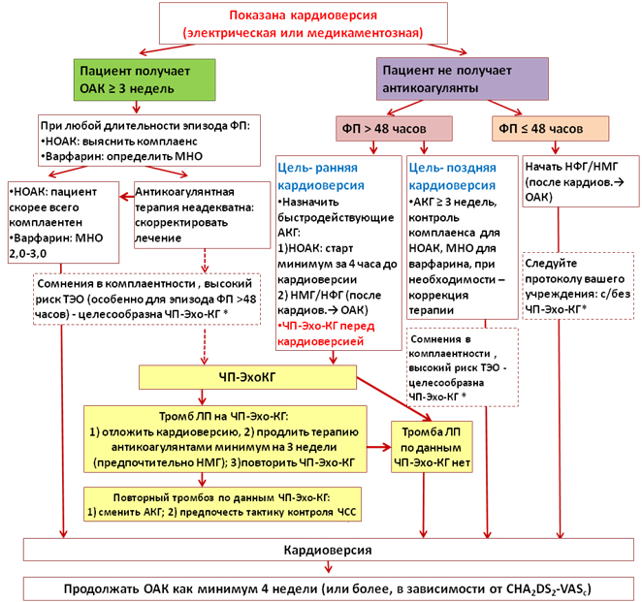

Пациент с ФП

Диагностика
ЭКГ, ХМЭКГ, анамнез

Диагноз подтвержден?

ДА
Лечение и наблюдение в амбулаторных условия. Контрлль ритма или ЧСС. Оценка риска тромбоэмболий (CHA₂DS₂-VASc).

Имеются показания к госпитализации?

НЕТ

ДА
Мониторинг пациента. Лечение основного заболевания.
Лечение и обследование в стационаре. Контрлль ритма или ЧСС. Оценка риска тромбоэмболий (CHA₂DS₂-VASc).

Показано проведение ВСЭФИ и РЧА?

НЕТ

ДА

Антикоагуляция: ОАК (МНО2-3) или НОАК (противопоказаны при механическом протезе клапана, стеноз МК) за 3-4 недели до операции.
Антиаритмическая терапия (амиодарон, соталол, аллапинин, пропафенон)
Показания для катетерной аблации: Симптомная фибрилляция предсердий у пациентов c рефрактерностью или непереносимостью по меньшей мере 1 или 3 класса антиаритмических препаратов, а также предпочитающие дальнейший контроль ритма.
Направление пациента в медицинский центр для проведения ВСЭФИ иРЧА.

Профилактика тромбоэмболических осложнений при ФП

С целью принятия решения относительно антикоагулянтной терапии у пациентов с ФП рекомендуется использование шкалы CHA2DS2-VASc.
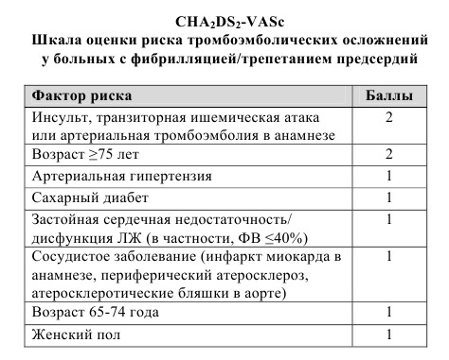

Назначение оральных антикоагулянтов должно рассматриваться у мужчин с риском 1 балл и у женщин с риском 2 балла с учетом предполагаемого снижения риска инсульта, риска кровотечения и предпочтений пациента.

Для оценки риска кровотичений рекомендовано использовать шкалу HAS-BLED .

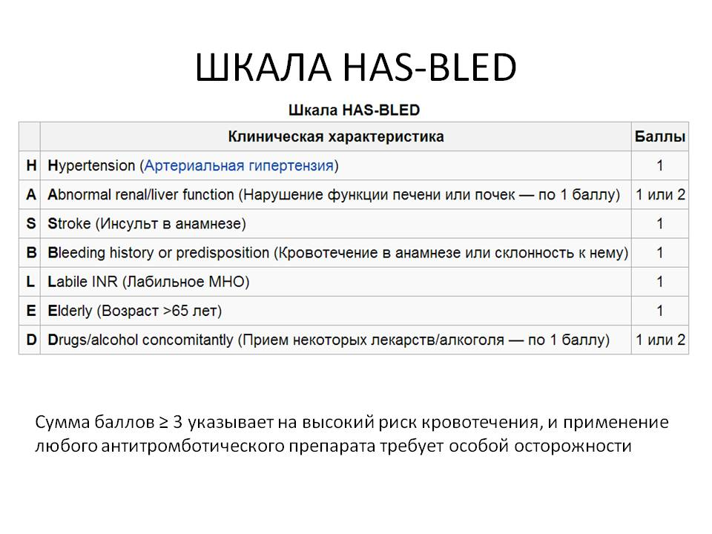

Антикоагулянтная терапия:
- варфарин, апиксабан (Эликвис), добиготран (Прадакса), ривораксабан (Ксарелто)

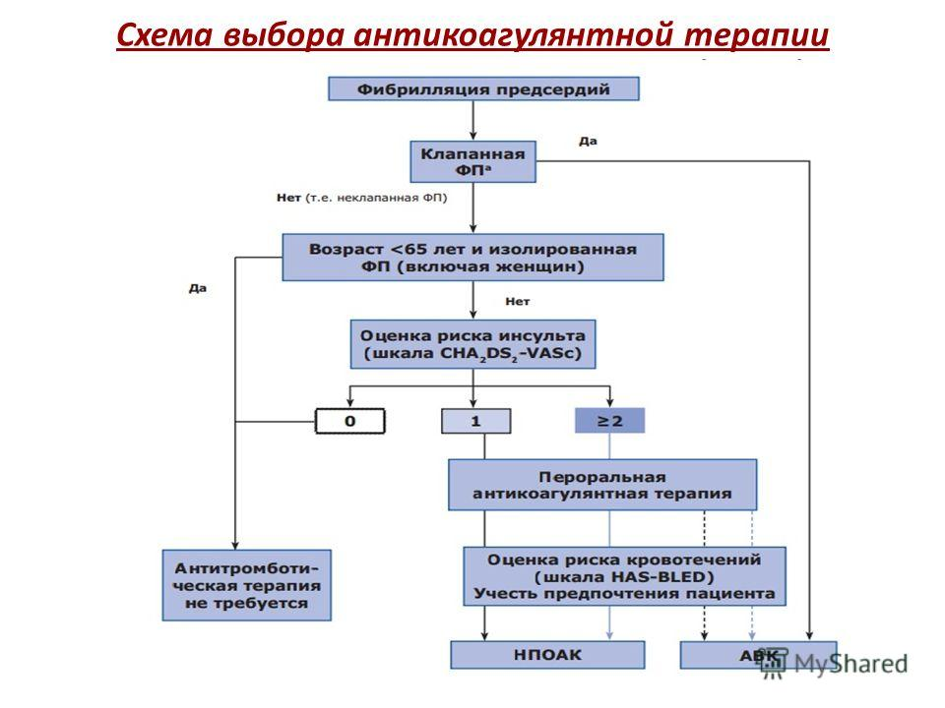

Комбинированная терапия антикоагулянтами и антитромбоцитарными препаратами

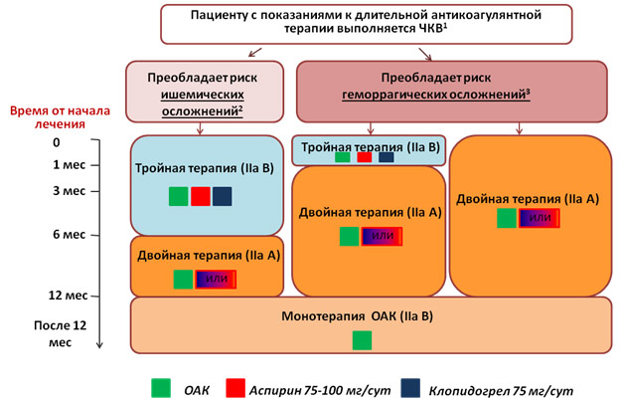

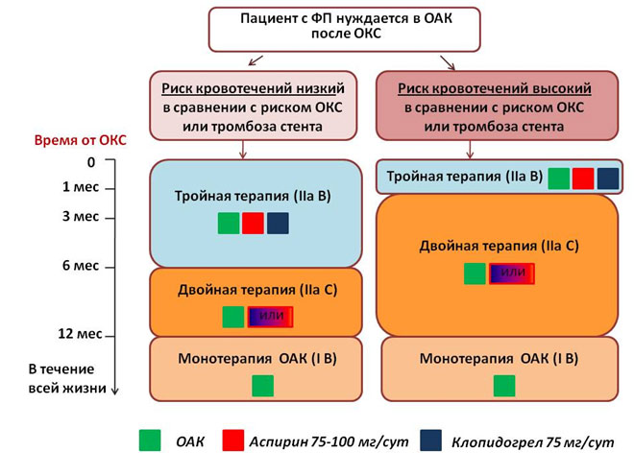
Практические рекомендации по диагностике и лечению желудочковых аритмий

Классификация желудочковых аритмий (Лаун-Вольф-Райян) | - Первый тип: одиночные (после каждой экстрасистолы следует нормальное сердечное сокращение), мономорфные (имеющие одинаковый вид на ЭКГ), монотопные (источник патологического возбуждения один и тот же), редкие (не более тридцати экстрасистол за любой час контроля).  - Второй тип: экстрасистолы имеют характеристику аналогичную первому типу, однако за любой час контроля регистрируется более тридцати экстрасистол.  - Третий тип: данный тип экстрасистолии устанавливается вне зависимости от частоты регистрации экстрасистол и диагностируется при наличии полиморфных (политопных) экстрасистол.  - Четвертый А тип: парные (неразделенные нормальным сердечным сокращением) мономорфные экстрасистолы.  - Четвертый Б тип: парные полиморфные экстрасистолы.  - Пятый тип: пробежки желудочковой тахикардии – на кардиограмме регистрируются три идущие друг за другом экстрасистолы полиморфные или мономорфные значения не имеет.
Факторы риска | Ишемическая болезнь сердца (ИБС);  Инфаркт миокарда;  Кардиосклероз (постинфарктный и атеросклеротический);  Артериальная гипертензия;  Воспалительные заболевания сердца (миокардит, эндокардит, перикардит);  Все виды кардиомиопатий;  Хроническая сердечная недостаточность;  Легочная гипертензия;  Эндокринные заболевания (тиреотоксикоз)  Врожденные и приобретенные пороки сердца.
Диагностика | - ЭКГ  - ХМЭКГ  - УЗИ сердца – выявляет обширный спектр сердечных заболеваний;  - Велоэргометрия (или тредмил-тест) исследование работы сердца при физической нагрузке;  - Сцинциграфия миокарда – выявляет зону ишемии миокарда;  - Коронарная ангиография – для оценки степени атеросклероза сосудов сердца;  - Биохимический анализ крови (креатинфосфокиназа (КФК), лактатдегидрогеназа (ЛДГ), электролиты крови, медиаторы воспаления, гормоны щитовидной железы, и прочие).
Лечение | Медикаментозное:  - Бета-адреноблокаторы (первая линия терапии для уменьшения выраженности симптомов у пациентов с частыми неустойчивыми ЖТ)  - Антиаритмическая терапия (амиодарон, соталол, пропафенон)  Хирургическое:  - Пациенты с симптомной ЖЭ или эпизодами неустойчивой ЖТ.  - Пациентам с ДКМП с очевидным механизмом развития ЖТ, рефрактерной к медикаментозной терапии.  - Большое количество ЖЭ в течение суток (>24%) у пациентов с дисфункцией ЛЖ следует рассмотреть проведение катетрной аблации.
Профилактика внезапной сердечной смерти.  Показания для имплантации ИКД. | I A ИКД- терапия показана пациентам с документированной ФЖ, или ЖТ с выраженными изменениями гемодинамики, при условии отсутствия преходящих причин их развития и после 48 ч от момента развития инфаркта миокарда. Пациенты должны получать оптимальную медикаментозную терапию.  I С ИКД-терапия показана пациентам с устойчивой ЖТ, при умеренно выраженной дисфункции левого желудочка (ФВЛЖ менее 45%), вне зависимости от возможности выполнения катетерной абляции и результатов процедуры.  I B ИКД-терапия показана пациентам с неустойчивой ЖТ, вследствие перенесенного инфаркта миокарда, с дисфункцией левого желудочка (ФВЛЖ менее 40%) и индуцируемой устойчивой ЖТ или ФЖ при проведении электрофизиологического исследования.  I А ИКД-терапия показана для уменьшения риска ВСС пациентам с дисфункцией левого желудочка (ФВЛЖ — 35% и менее) и сердечной недостаточностью (II или III ФК по NYHA), вследствие перенесенного не менее чем 40 дней назад инфаркта миокарда.  I B ИКД-терапия показана для уменьшения риска ВСС пациентам с дисфункцией левого желудочка и сердечной недостаточностью I ФК по NYHA (ФВЛЖ менее 30%), вследствие перенесенного инфаркта миокарда не менее чем 40 дней назад.

Алгоритм диспансерного наблюдения больных с нарушениями ритма сердца

Заболевание, состояние | Регулярность профилактиче- ских посещений | Рекомендуемые вмешательства и методы исследования во время профилактических посещений
Фибрилляция и (или) тре- петание предсердий (па- роксизмальная и персисти- рующая формы на фоне эффективной профилакти- ческой антиаритмической терапии)  Фибрилляция и (или) трепетание предсердий (пароксизмальная, перси- стирующая и постоянная формы с эффективным контролем частоты сердеч- ных сокращений на фоне приема лекарственных препаратов) | 2 раза в год | - общий (клинический) анализ крови развернутый при взятии под ДН, далее по показаниям - биохимический анализ крови при взятии под ДН, далее по показаниям - анализ на определение уровня ТТГ и гормонов щитовидной железы при взятии под ДН, далее по по- казаниям - оценка по шкале CHA2DS2-VASc при взятии под ДН, далее по показаниям, но не реже 1 раза в год - лабораторный контроль за терапией непрямыми антикоагулянтами до 12 раз в год - ЭКГ при взятии под ДН далее по показаниям но не реже 1 раза в год - ЭхоКГ при взятии под ДН далее по показаниям - суточное мониторирование ЭКГ (при необходимости многосуточное) при взятии под ДН далее по показа- ниям - корректировка терапии (при необходимости) -объяснение пациенту и/или обеспечение его памят- кой по алгоритму неотложных действий при жизнеу- грожающем состоянии, вероятность развития которо- го у пациента наиболее высокая
Наджелудочковая экстра- систолия, наджелудочко- вая тахикардия (на фоне эффективной профилакти- ческой антиаритмической терапии) | 2 раза в год | - общий (клинический) анализ крови развернутый при взятии под ДН, далее по показаниям - биохимический анализ крови при взятии под ДН далее по показаниям - анализ на определение уровня ТТГ и гормонов щитовидной железы при взятии под ДН, далее по по- казаниям - ЭКГ при взятии под ДН далее по показаниям, но не реже 1 раза в год - ЭхоКГ при взятии под ДН далее по показаниям - суточное мониторирование ЭКГ при взятии под ДН далее по показаниям - корректировка терапии (при необходимости) -объяснение пациенту и/или обеспечение его памят- кой по алгоритму неотложных действий при жизнеу- грожающем состоянии, вероятность развития которо- го у пациента наиболее высокая
Желудочковая экстра- систолия, желудочковая тахикардия, у пациентов, не имеющих признаков ор- ганического заболевания сердечно-сосудистой систе- мы (на фоне эффективной профилактической анти- аритмической терапии) | 2 раза в год | - общий (клинический) анализ крови развернутый при взятии под ДН, далее по показаниям - биохими- ческий анализ крови при взятии под ДН, далее по показаниям - ЭКГ при взятии под ДН, далее по показаниям, но не реже 1 раза в год - ЭхоКГ при взятии под ДН, далее по показаниям - суточное мониторирование ЭКГ при взятии под ДН, далее по показаниям - корректировка терапии (при необходимости)  - объяснение пациенту и/или обеспечение его памят- кой по алгоритму неотложных действий при жизнеу- грожающем состоянии, вероятность развития которо- го у пациента наиболее высокая
Желудочковая экстра- систолия, желудочковая тахикардия, у пациентов, имеющих органическое заболевание сердечно-со- судистой системы (на фоне эффективной профилакти- ческой антиаритмической терапии) | 2 раза в год | - опрос на наличие, характер и выраженность боли в грудной клетке и одышки при физической нагрузке - измерение АД 2 раза в год - общий (клинический) анализ крови развернутый при взятии под ДН, далее по показаниям - биохимический анализ крови при взятии под ДН, далее по показаниям - рентгенография органов грудной клетки при взятии под ДН, далее по показаниям - ЭКГ при взятии под ДН, далее по показаниям, но не реже 1 раза в год - ЭхоКГ при взятии под ДН, далее по показаниям - суточное мониторирование ЭКГ при взятии под ДН, далее по показаниям - корректировка терапии (при необходимости) - объяснение пациенту и/или обеспечение его памят- кой по алгоритму неотложных действий при жизнеу- грожающем состоянии, вероятность развития которо- го у пациента наиболее высокая

Список использованной литературы:
- Клинические рекомендации по проведению электрофизиологических исследований, катетерной абляции и применению имплантируемых антиаритмических устройств Новая редакция – 2017
- Диагностика и лечение фибрилляции предсердий . Рекомендации РКО, ВНОА и АССХ. Москва 2012г
- Клинические рекомендации «наджелудочковые тахикардии» Москва, 2017
- Диспансерное наблюдение больных хроническими неинфекционными заболеваниями и пациентов с высоким риском их развития. Методические рекомендации под редакцией Бойцова С.А., Чучалина А.Г. Москва, 2014г. URL: https://www.gnicpm.ru/UserFiles/Metod_rek_disp_nabl.pdf

